MINOR CIRCULAIRE ECONOMIE · HULPMIDDEL 12
Prioriteren
Kiezen waar je je tijd en energie op zet

Waarom prioriteren?
Na een brainstorm (11) heb je vaak meer ideeen dan tijd. Prioriteren helpt je kiezen waar je je energie op zet, zodat je aan de juiste dingen werkt. Het is de besluitvorming uit het BOB-model (11): van veel ideeen naar een paar scherpe keuzes.
Je prioriteert steeds opnieuw: bij je sprintplanning (02) en elke keer dat je je richting bijstelt (04). Twee tools helpen daarbij: MoSCoW en de impact/inspanning-matrix. Gebruik degene die past, of allebei.
Tool 1: MoSCoW
MoSCoW verdeelt je ideeen of eisen in vier categorieen op prioriteit. Het dwingt je te kiezen wat echt moet, en wat kan wachten. De naam komt uit het agile projectmanagement (DSDM).
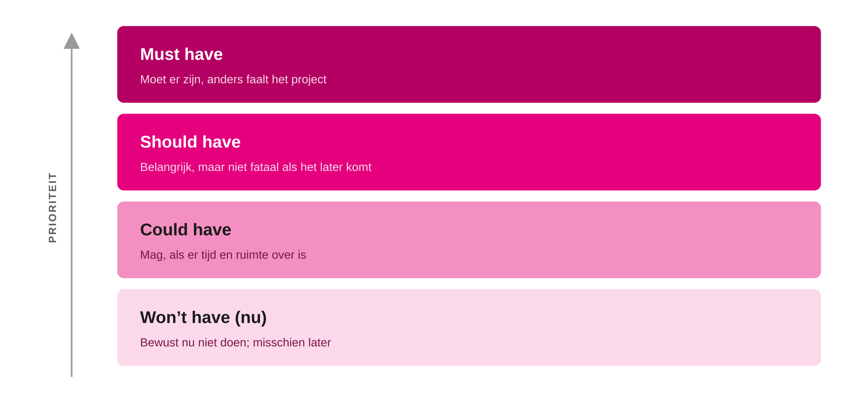
MoSCoW: van wat moet (boven) naar wat bewust wacht (onder).
Invulbaar: jouw MoSCoW
Categorie | Wat valt hieronder in jouw project?
Must have | [ vul in ]
Should have | [ vul in ]
Could have | [ vul in ]
Won't have (nu) | [ vul in ]
Tool 2: de impact/inspanning-matrix
Deze matrix zet elk idee af tegen twee vragen: hoeveel levert het op (impact), en hoeveel kost het je (inspanning)? Waar een idee terechtkomt, bepaalt of je het oppakt. Begin met de quick wins: veel impact, weinig moeite.
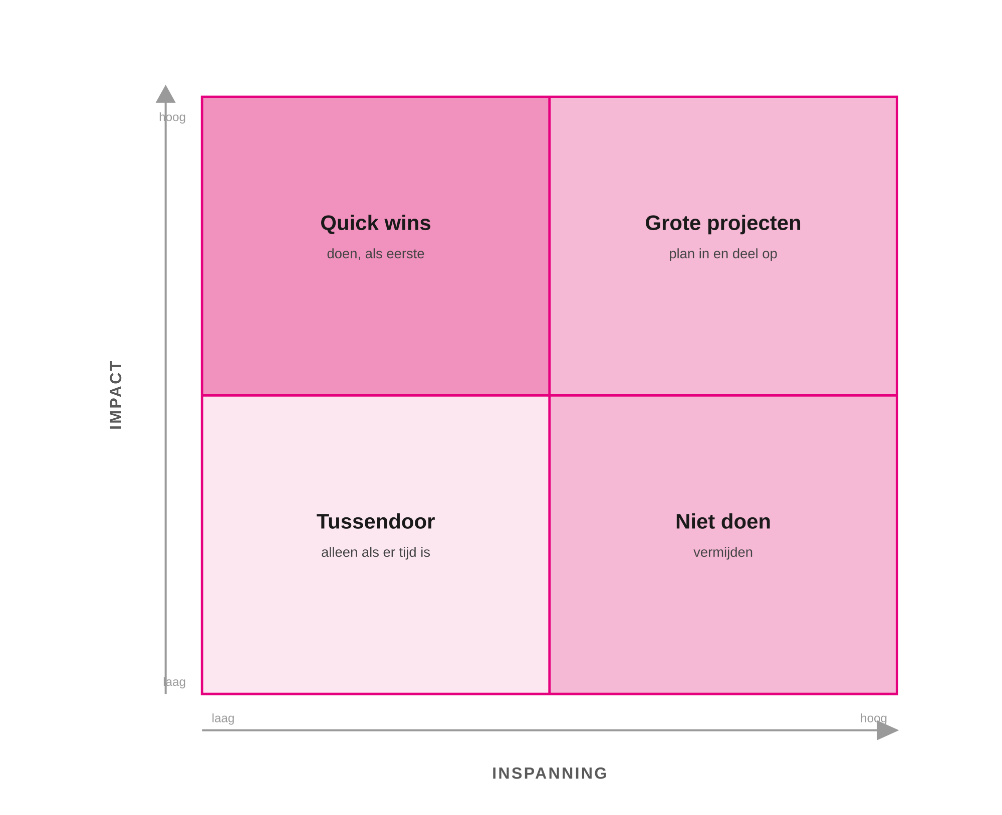
De impact/inspanning-matrix met de aanpak per kwadrant.
Invulbaar: jouw matrix
Plaats je ideeen in het juiste vak. Lees de impact van onder (laag) naar boven (hoog) en de inspanning van links (laag) naar rechts (hoog).
 | Lage inspanning | Hoge inspanning
Hoge impact | Quick wins  [ vul hier in ]  [ vul hier in ] | Grote projecten  [ vul hier in ]  [ vul hier in ]
Lage impact | Tussendoor  [ vul hier in ]  [ vul hier in ] | Niet doen  [ vul hier in ]  [ vul hier in ]

MEER WETEN
- In deze toolkit: brainstormen om ideeen te verzamelen (11), je sprintplanning om keuzes in te plannen (02), en je aanpakplan om je focus bij te stellen (04).
- Over de methoden: MoSCoW en de impact/inspanning-matrix komen uit agile en lean projectmanagement. Zoek op “MoSCoW-methode” of “prioriteitenmatrix” voor meer uitleg en voorbeelden.
Tip
TIP
- Prioriteer samen, hardop. Het gesprek over waarom iets een Must of een Could is, is vaak waardevoller dan de uitkomst zelf.
- Wees streng met Must. Als alles een Must is, heb je niet geprioriteerd. Houd de lijst kort.
Valkuilen
VALKUILEN
- Alles tot Must verklaren. Dan heb je niets gekozen. Dwing jezelf om ook Should en Could te vullen.
- Inspanning onderschatten. Een idee lijkt klein tot je begint. Schat de moeite eerlijk in, anders kloppen je quick wins niet.
- Eenmalig prioriteren. Wat nu een Could is, kan later een Must worden. Kijk er bij elke sprint opnieuw naar.
- Prioriteren zonder de opdrachtgever. Wat jij belangrijk vindt, is niet altijd wat de opdrachtgever wil. Toets je prioriteiten (06).
Mini-voorbeeld
MINI-VOORBEELD · SCHOOLKANTINE
Na de brainstorm: acht ideeen, van kleinere borden tot een verbruiksapp tot een bewustwordingscampagne.
MoSCoW: kleinere porties is een Must, verbruik meten een Should, de app een Could, de campagne een Won’t (nu).
Matrix: kleinere borden is een quick win (veel impact, weinig moeite); de app is een groot project (veel impact, veel moeite).
Keuze: het duo start met de quick win en plant de rest in via de sprintplanning (02).

